[S.A. 010-2022]
ANEXO 1
ANEXO 1— ANEXO TÉCNICO
PERFILACIÓN, SUMINISTRO, TRANSPORTE, RIEGO, COMPACTACIÓN E INSTALACIÓN DE AFIRMADO PARA EL MANTENIMIENTO DE VÍAS EN EL MUNICIPIO DE EL RETIRO
- DESCRIPCIÓN DEL PROYECTO:
El proyecto consiste en el mejoramiento de vías no pavimentadas rurales del municipio de El Retiro por medio de la perfilación del terreno, el suministro así como el transporte de material afirmado el cual debe de ser apto para disponerse en las vías, y posteriormente, la conformación y compactación del afirmado hasta obtener una densidad mínima del 95% de la obtenida en el ensayo del Proctor modificado.
Estas actividades requieren de nivelación, reconstrucción de cunetas, perfilación, suministro, transporte, colocación, conformación y compactación del afirmado certificado de la cantera autorizada.
- DESCRIPCIÓN OBRA ACTUAL O ZONA A INTERVENIR:
Para la formulación de este proyecto se realizó un diagnóstico técnico con personal de la Secretaria de Gestión de Infraestructura a la red vial rural sin pavimentar donde se pudo identificar el deterioro en gran parte de las vías de esta tipología.
Las actividades por ejecutar son las siguientes:
- Mejoramiento de la subrasante involucrando suelo existente.
- Suministro y transporte de material afirmado desde la cantera o lugar autorizado.
- Colocación, conformación y compactación de material afirmado.
- Localización:
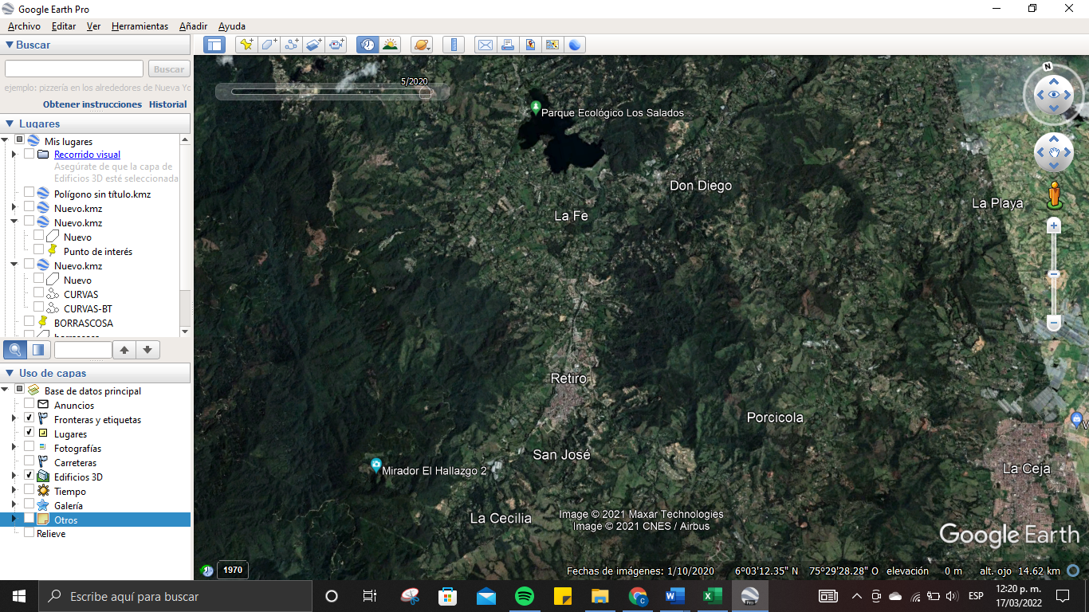
Figura 1.1. Localización de las vías.
- ACTIVIDADES POR EJECUTAR Y ALCANCE:
- Mejoramiento de la subrasante involucrando suelo existente. Incluye la disgregación del material de la subrasante existente, la nivelación, reconstrucción de cunetas, compactación, perfilado final según los alineamientos y pendientes de la vía existente y todo lo necesario para la correcta ejecución de la actividad. incluye botada de los materiales sobrantes de la conformación donde aplique.
- Suministro, transporte, colocación, conformación y compactación de afirmado para vías terciarias. Compactación hasta obtener una densidad mínima del 95% de la obtenida en el ensayo del Proctor modificado. Incluye todo lo necesario para su correcta ejecución.
- Ítems de pago:
Mejoramiento de la subrasante: Este trabajo consiste en la disgregación de la subrasante existente, el eventual retiro de parte de este material, la mezcla, humedecimiento o aireación, compactación y perfilado final, de acuerdo con las dimensiones, alineamientos y pendientes señaladas en las instrucciones del supervisor.
Se deberá proceder inicialmente con la desintegración o disgregación de la capa superficial de la vía existente haciendo que esta sea más rugosa, de manera que se filtren los agregados de menor tamaño con los de mayor tamaño para que estos sean retirados posteriormente al vertedero autorizado. Luego, se procederá con el humedecimiento para asegurar la humedad optima de compactación, la mezcla y la homogenización con el material disgregad para que finalmente se obtenga la densidad necesaria para disponer del material afirmado a suministrar.
Cuando los materiales sobrantes de la perfilación no puedan ser aprovechados en las obras del proyecto, estos deberán ser transportados y dispuestos en vertederos autorizados conforme a lo indicado en las especificaciones del proyecto o a las instrucciones del supervisor, siguiendo estrictamente las disposiciones vigentes sobre la conservación del medio ambiente y los recursos naturales.
Las reparaciones que sean necesarias por mala ejecución en las actividades, por daño de los vehículos debido a un mal control de este durante o después de haber finalizado los trabajos, serán totalmente sumidas y reparadas por el constructor sin cargo alguno al contratante (Municipio de El Retiro). Todas ellas se realizarán cumpliendo las condiciones de recibo a plena satisfacción del supervisor
Suministro, conformación y compactación del afirmado: El material afirmado no se descargará hasta que se compruebe que la superficie sobre la cual se va a apoyar tenga la densidad apropiada y todos los lineamientos definidos por el supervisor. El transporte de este material sobre vías públicas se deberá realizar en vehículos aprobados para circular sobre carreteras nacionales, los cuales deberán cumplir la reglamentación vigente sobre pesos y dimensiones, así como las normas sobre protección ambiental, el Seguro Obligatorio de Accidentes de Tránsito – SOAT y la revisión técnico mecánica exigidos por el Ministerios de Transporte. El material se deberá acopiar cubriéndolos con plásticos, de manera que no sufran daños o transformaciones perjudiciales.
El material se dispondrá de manera uniforme donde será verificada su homogeneidad. En caso de que sea necesario humedecer o airear el material para lograr la humedad de compactación, se empleará el equipo necesario de manera que no perjudique la capa subyacente y deje una humedad uniforme en el material. Éste, después de humedecido, se extenderá en una capa de espesor uniforme que permita obtener el espesor y grado de compactación exigidos, de tal manera que la capa obtenga una pendiente transversal mínima entre tres por ciento (3%) y cuatro por ciento (4%) para facilitar el escurrimiento de las aguas superficiales. No se permitirá la extensión de una capa de material de afirmado en momentos en que haya lluvia.
Una vez el material tenga la humedad apropiada y esté conformado debidamente, se compactará con el equipo aprobado hasta lograr una densidad mínima del 95% de la obtenida en el ensayo del Proctor modificado. La compactación se hará longitudinalmente comenzando por los bordes exteriores y avanzando hacia el centro, traslapando en cada recorrido un ancho no menor de la mitad del ancho del rodillo compactador. En las zonas con peralte, la compactación se hará del borde inferior al superior.
Se emplearán los equipos más adecuados para las operaciones por realizar, de acuerdo con el tipo de material, los cuales no deberán producir daños innecesarios ni a construcciones ni a elementos aledaños; y garantizarán el avance físico de ejecución que permita el desarrollo de las etapas constructivas. Se podrán utilizar cualquier tipo de equipo apropiado incluyendo motoniveladora, vibro compactador y vehículos de transporte.

- PLAZO PARA LA EJECUCIÓN DEL CONTRATO
El plazo previsto para la ejecución de las actividades que se deriven del presente proceso es de dos meses.
- FORMA DE PAGO
La forma de pago previsto para la ejecución de las actividades que se deriven del presente proceso es el establecido en el contrato.
- CONDICIONES PARTICULARES DEL PROYECTO
Para la ejecución de este proyecto se deberá cumplir con las Especificaciones Técnicas de construcción vigentes del INSTITUTO NACIONAL DE VIAS (INVIAS) Y LAS NORMAS Y ESPECIFICACIONES GENERALES DE CONSTRUCCION EPM, con las Especificaciones Técnicas Particulares presentes en este documento y todas aquellas definidas por la interventoría del proyecto.
  - Materiales
AFIRMADO: Los agregados con los cuales se compone el afirmado deberán satisfacer los requisitos de calidad indicados en las Especificaciones Técnicas de construcción vigentes del INSTITUTO NACIONAL DE VIAS (INVIAS) donde se exigen las relaciones establecidas en la siguiente tabla:
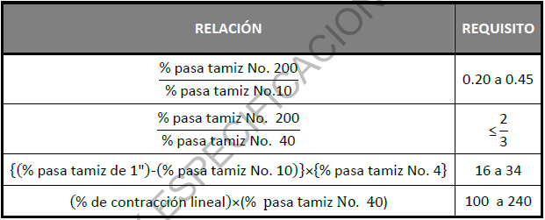
Para prevenir segregaciones y garantizar los niveles de compactación y resistencia exigidos por el INVIAS, el material producido deberá dar lugar a una curva granulométrica uniforme sin saltos bruscos de la parte superior de un tamiz a la inferior de un tamiz adyacente y viceversa.
- Documentos que entregará la Entidad para la ejecución del contrato
El contratista deberá realizar lo necesario y suficiente en orden a conocer, revisar y estudiar completamente los estudios y diseños que la entidad entregue para la ejecución de las obras objeto de este contrato. En consecuencia, finalizado el plazo previsto por la entidad para la revisión de estudios y diseños, si el contratista no se pronuncia en sentido contrario, se entiende que ha aceptado los estudios y diseños presentados por la entidad y asume toda la responsabilidad de los resultados para la implementación de estos y la ejecución de la obra contratada, con la debida calidad, garantizando la durabilidad, resistencia, estabilidad y funcionalidad de tales obras.
Cualquier modificación y/o adaptación y/o complementación que el contratista pretenda efectuar a los estudios y diseños deberán ser tramitadas por el contratista para su aprobación por la Interventoría, sin que ello se constituya en causa de demora en la ejecución del proyecto.
- INFORMACIÓN SOBRE EL PERSONAL PROFESIONAL:
El personal relacionado debe estar contratado o contemplado dentro de la planta de personal del contratista y su costo debe incluirse dentro de los gastos de administración general del contrato.

El personal requerido es el siguiente:

CARGO | PROFESIÓN | EXPERIENCIA | % DEDICACIÓN
Residente de obra | Ingeniero Civil | General: Cinco años como residente de obras civiles  Especifica: Dos años como residente de obras civiles en relación con el objeto contractual. | 100%
Sisoma | Profesional Sisoma | General: Tres años como sisoma.  Especifica: Un año como sisoma en actividades afines al objeto del presente contrato. | %50

- Maquinaria mínima del proyecto
El equipo mínimo requerido es el siguiente:
1. Compactador vibratorio Ingersoll Rand DD-110 HP o equivalente.
2. Motoniveladora Caterpillar 120 – 140.
3. Vehículos de transporte de material.
La maquinaria mínima requerida será verificada una vez se adjudique el contrato y no podrá ser pedida durante la selección del contratista para efectos de otorgar puntaje o como criterio habilitante.
- POSIBLES FUENTES DE MATERIALES PARA EL PROYECTO:
Las posibles fuentes de materiales serán las que determine el adjudicatario, aprobadas por el interventor, y las cuales cumplan con la calidad requerida en las normas de ensayo y especificaciones generales y/o particulares vigentes. Actualmente la fuente de material más cercana al proyecto a desarrollarse es la cantera La Borrascosa localizada en la vereda Carrizales, siendo las distancias entre este punto y los demás puntos a intervenir de aproximadamente 15 km. El valor del acarreo va implícito en el respectivo ítem de pago.
Es responsabilidad del proponente bajo su cuenta y riesgo inspeccionar y examinar el sitio donde se van a desarrollar las obras e informarse sobre la disponibilidad de las fuentes de materiales necesarios para su ejecución, con el fin de establecer si las explotará en su calidad de constructor y/o si las adquirirá a proveedores debidamente legalizados.
Las fuentes seleccionadas por el contratista deben ser previamente autorizadas por la respectiva supervisión, previo al inicio de las obras. El contratista se obliga a realizar la explotación respetando las recomendaciones técnicas establecidas para evitar impactos ambientales; igualmente se obliga a cumplir la normativa ambiental y minera aplicable a la obra.
El proponente debe verificar, previa a la presentación de la oferta, las distancias de acarreo de las posibles fuentes de materiales existentes en el área de influencia del proyecto que sean susceptibles de utilizar, así como verificar que éstas se encuentran en funcionamiento y que cumplen con todos los requisitos legales ambientales y mineros, de tal forma que pueda garantizar la utilización para el proyecto. En consecuencia, las distancias de acarreo correspondientes deben ser consideradas por el Proponente en los análisis de precios unitarios de la propuesta a presentar y será su responsabilidad.
Previo al inicio de las obras, los materiales que la entidad identifique como indispensables en la ejecución del proyecto deben ser sometidos a ensayos para la aceptación o el rechazo por parte de la supervisión, según la normativa aplicable. Los permisos de explotación deben ser tramitados por cuenta del contratista, antes del inicio de las obras. De igual manera, las fuentes seleccionadas por el contratista deben ser previamente autorizadas por la respectiva interventoría, previo al inicio de las obras.
- OBRAS PROVISIONALES:
Durante su permanencia en la obra serán a cargo del constructor, la construcción, mejoramiento y conservación de las obras provisionales o temporales que no forman parte integrante del proyecto, tales como vías provisionales, vías de acceso y vías internas de explotación a las fuentes de materiales así como: las obras necesarias para la recuperación morfológica cuando se haya explotado por el constructor a través de las autorizaciones temporales; y las demás que considere necesarias para el buen desarrollo de los trabajos, cercas, oficinas, bodegas, talleres y demás edificaciones provisionales con sus respectivas instalaciones, depósitos de combustibles, lubricantes y explosivos, de propiedades y bienes de la entidad o de terceros que puedan ser afectados por razón de los trabajos durante la ejecución de los mismos, y en general toda obra provisional relacionada con los trabajos.
En caso de que sea necesario el proponente dispondrá de las zonas previstas para ejecutar la obra y la obtención de lotes o zonas necesarias para construir sus instalaciones, las cuales estarán bajo su responsabilidad.
Adicionalmente, correrán por su cuenta los trabajos necesarios para no interrumpir el servicio en las vías públicas usadas por él o en las vías de acceso cuyo uso comparta con otros contratistas.
El proponente debe tener en cuenta el costo correspondiente a los permisos y a las estructuras provisionales que se requieran cuando, de conformidad con el proyecto cruce o interfiera corrientes de agua, canales de desagüe, redes de servicios públicos, etc. En el caso de interferir redes de servicios públicos, estos costos serán reconocidos mediante aprobación de precios no previstos, incluidos en las correspondientes actas de obra aprobadas por el interventor. Para lo anterior deberá tramitar la correspondiente aprobación de los precios no previstos del proyecto ante el ordenador, y en los casos que se requiera el permiso correspondiente ante la autoridad competente.
A menos que se hubieran efectuado otros acuerdos, el proponente favorecido con la adjudicación del contrato deberá retirar todas las obras provisionales a la terminación de los trabajos y dejar las zonas en el mismo estado de limpieza y orden en que las encontró. Así mismo, será responsable de la desocupación de todas las zonas que le fueron suministradas para las obras provisionales y permanentes.
- SEÑALIZACIÓN
De ser necesario, según los Estudios Previos, son de cargo del proponente favorecido todos los costos requeridos para colocar y mantener la señalización de obra y las vallas informativas, la iluminación nocturna y demás dispositivos de seguridad y de comunicación y coordinación en los términos definidos por las autoridades competentes.
Sin perjuicio de lo anterior, la entidad debe definir puntualmente cuáles son los costos directos e indirectos incluidos dentro del presupuesto oficial dependiendo del proyecto a ejecutar.
- PERMISOS, LICENCIAS Y AUTORIZACIONES
Para la ejecución de estas actividades se necesitará de permiso de explotación minera y cantera autorizada de materiales pétreos. El proponente deberá anexar permiso de explotación minera otorgada por el Ministerio de Minas y energía relacionada con los permisos de explotación de los materiales pétreos. En el evento que los proponentes no cuenten con los permisos solicitados, estos deberán anexar el permiso de explotación de la cantera que le suministre dicho material.

- NOTAS TÉCNICAS ESPECÍFICAS PARA EL PROYECTO:
Para la ejecución de este proyecto se deberá cumplir con las Especificaciones Técnicas de construcción vigentes del INSTITUTO NACIONAL DE VIAS (INVIAS) Y LAS NORMAS Y ESPECIFICACIONES GENERALES DE CONSTRUCCION EPM, con las Especificaciones Técnicas Particulares presentes en este documento y todas aquellas definidas por la interventoría del proyecto.
- DOCUMENTOS TÉCNICOS ADICIONALES
Los documentos técnicos adicionales para el presente contrato son las Especificaciones Técnicas de construcción vigentes del INSTITUTO NACIONAL DE VIAS (INVIAS) Y LAS NORMAS Y ESPECIFICACIONES GENERALES DE CONSTRUCCION EPM.

En constancia, se firma en El Retiro a los 02 días del mes de mayo de 2022.

______________________________________________
CRISTIAN CORREA OCAMPO
Ingeniero Civil – Contratista

_______________________________________
JUAN CAMILO VALENCIA GALVIS
Director de Obras Públicas

